Парциальная программа
«Волшебство наших рук»

части ООП МАДОУ-детского сада «Колосок»,
формируемой участниками образовательных отношений.

Средняя группа «Теремок»
Воспитатели:
Вейде Н.В
Ковтун Т.В
«Сад чудес»
Цель: Стимулировать развития детско-взрослых отношений, через создание ландшафтного макета нашего участка для прогулок.

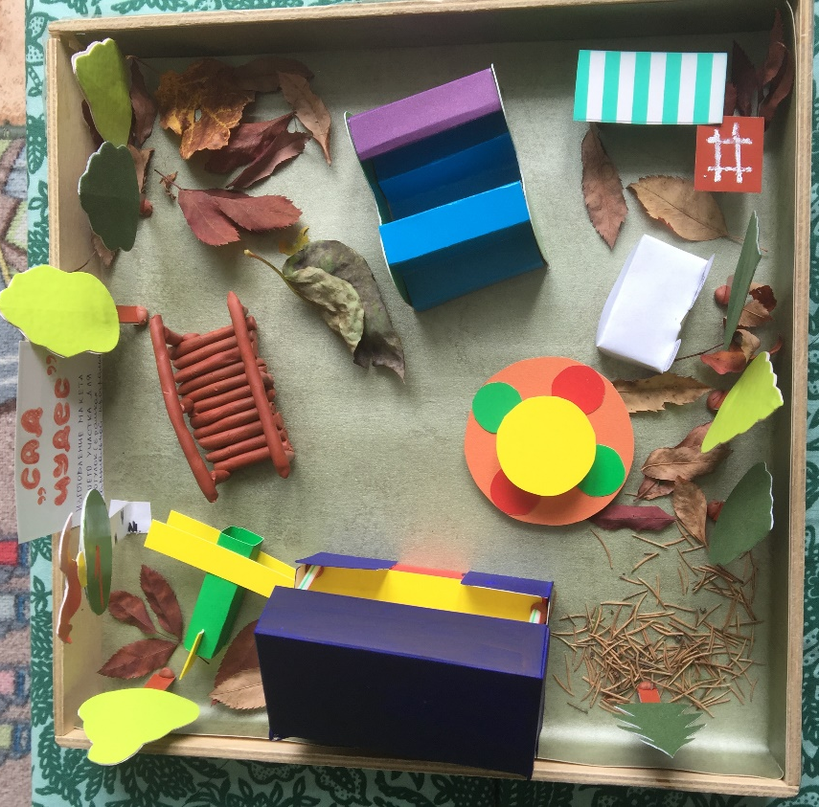
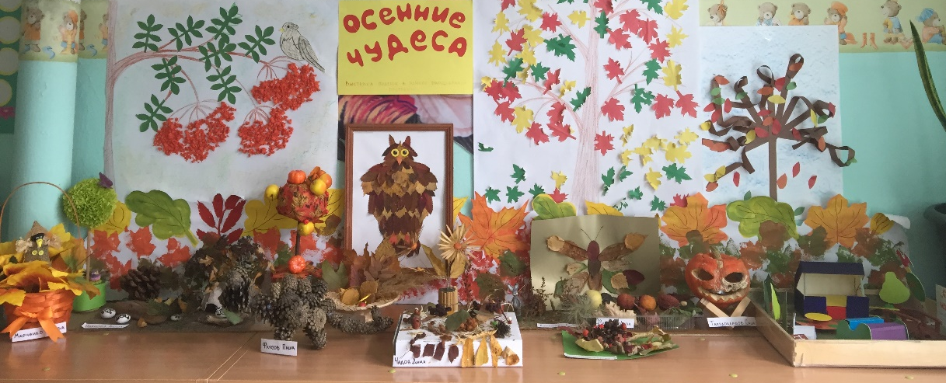

«Журнал Шалунишки»
Цель: Учить детей создавать журнал о детской одежде. Развивать художественный вкус, чувство цвета, формы, гармонии.

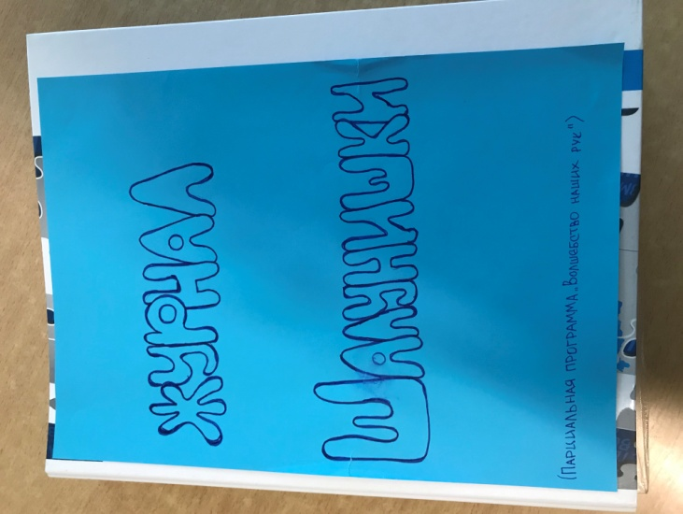
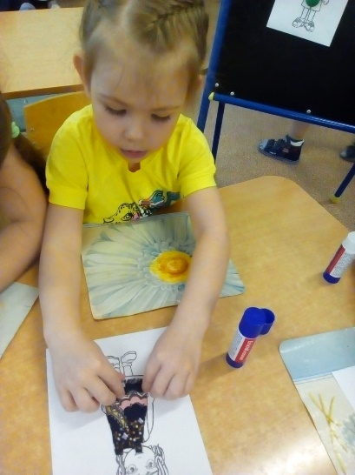
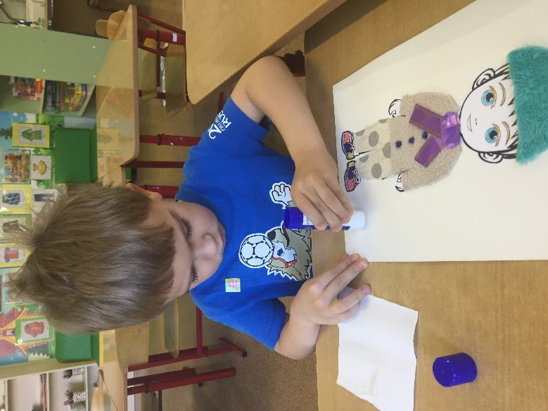
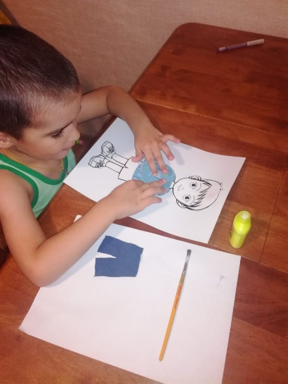

«Кукла Крупеничка»
Цель: Побуждать детей создавать куклу ручной работы из кусочков ткани с использованием крупы.

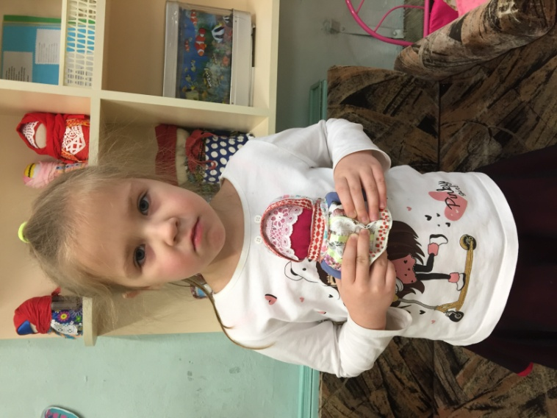
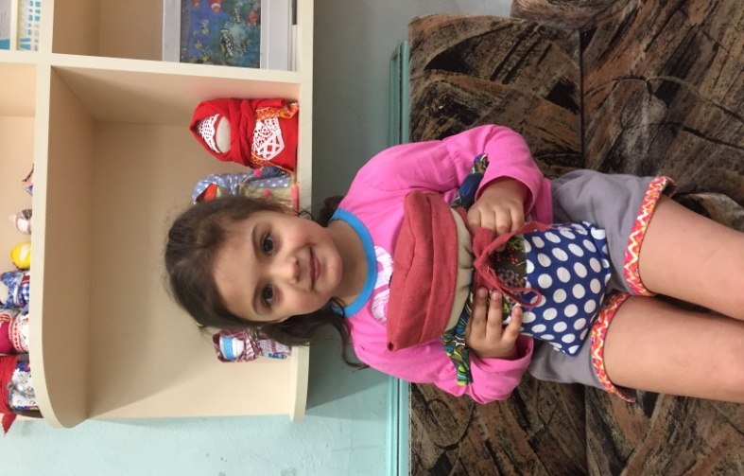
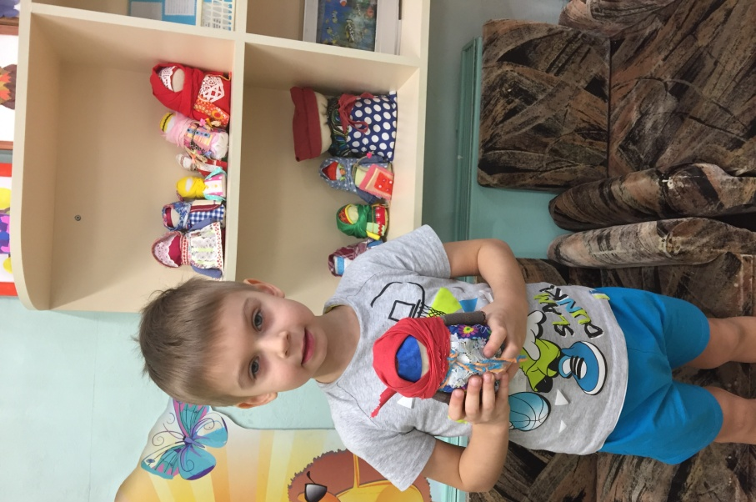

«Новогодняя открытка»
Цель: Учить детей технике декоративной аппликации. Развивать мелкую моторику, согласованность в движениях обеих рук.

Картина «Подводный мир»
Цель: Побуждать детей работать с природными материалами (ракушки, песок), составлять композицию. Развивать мелкую моторику.

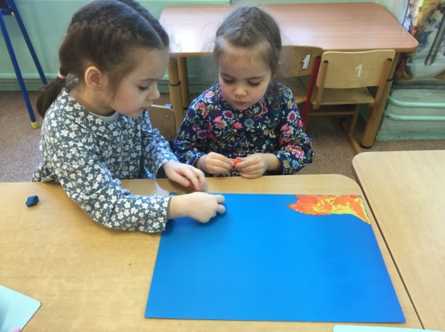
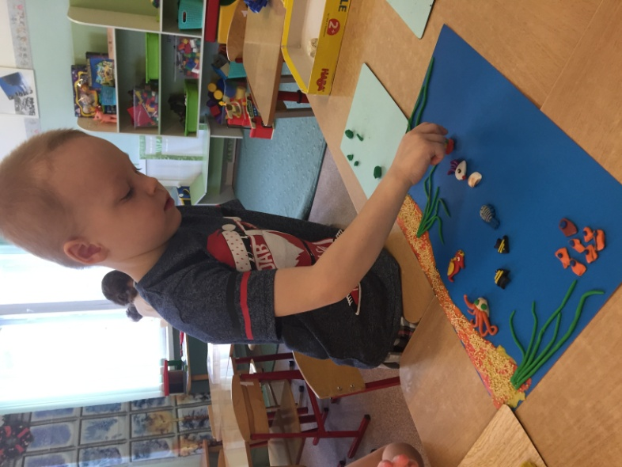
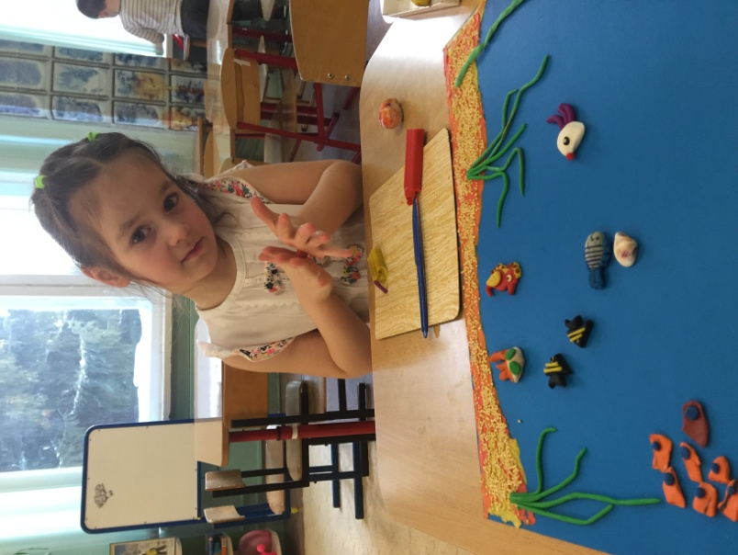

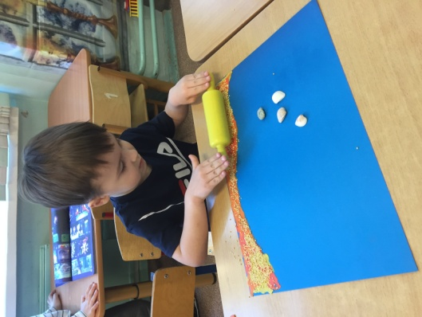

«Букет из конфет»
Цель: Формировать умения детей делать объёмные цветы.
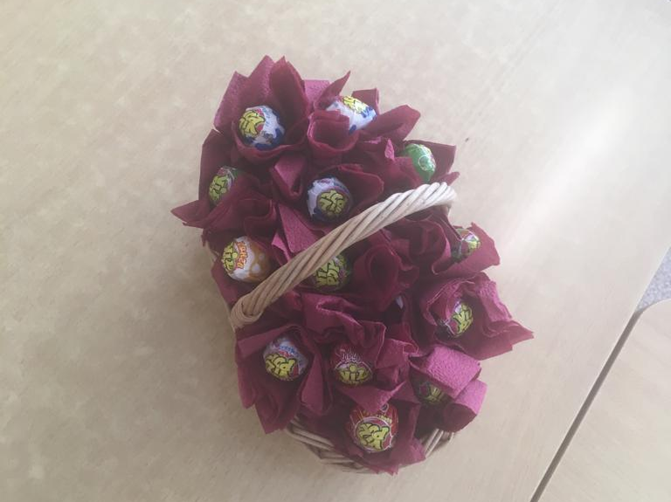
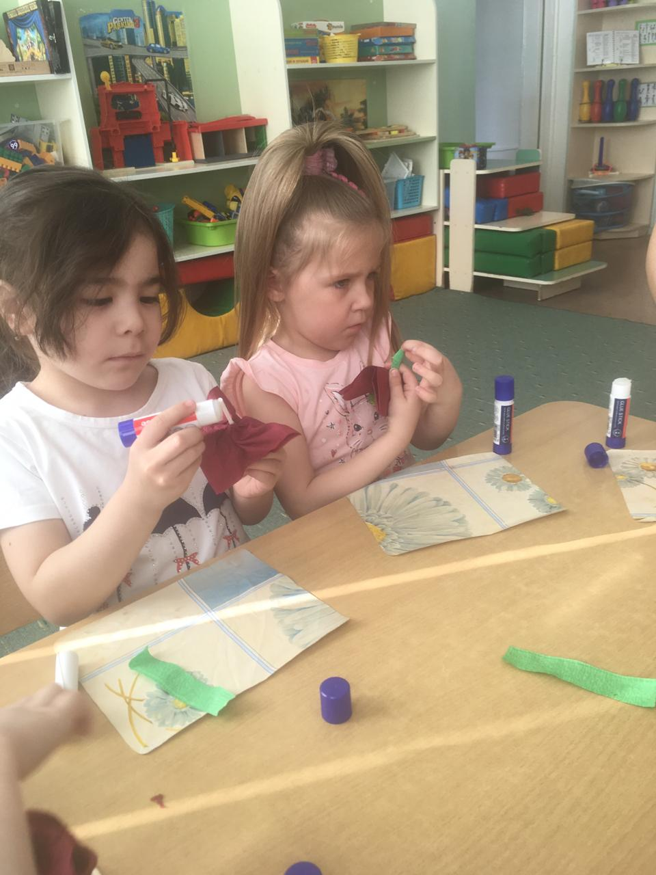

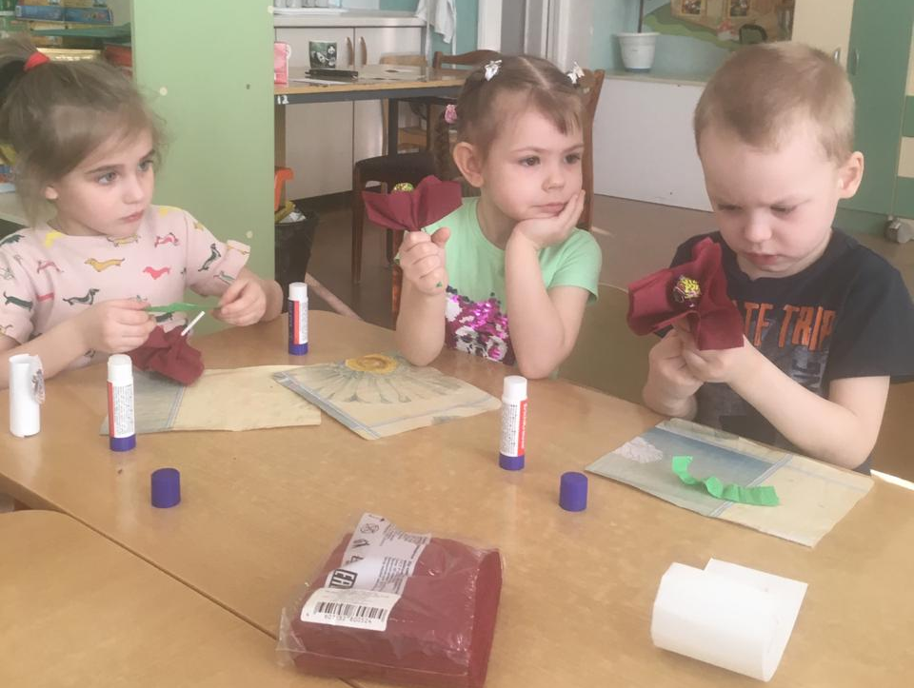

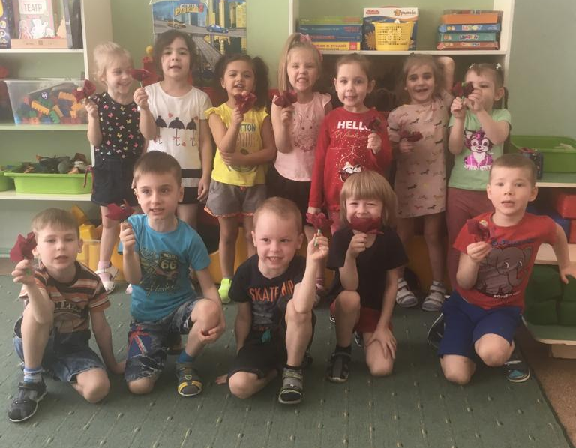

Пальчиковый кукольный театр «Теремок»
Цель: Стимулировать детей создавать объёмные сказочные персонажи для инсценировки сказки «Теремок»

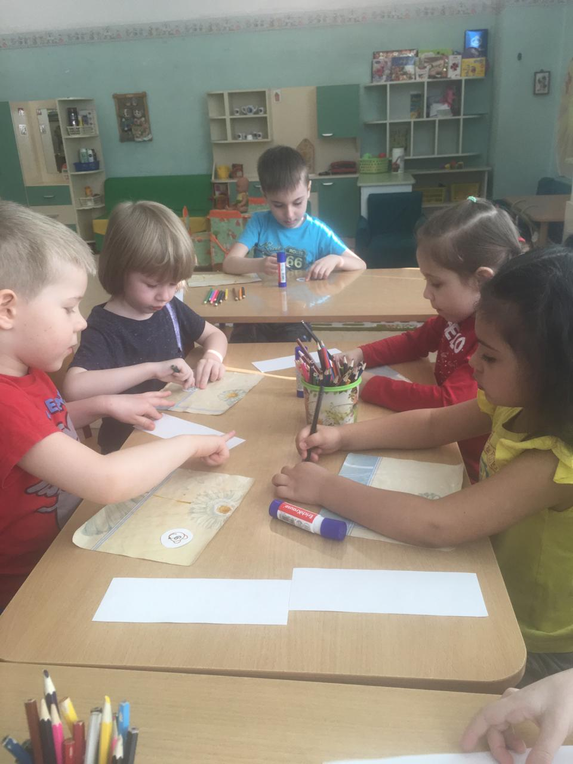
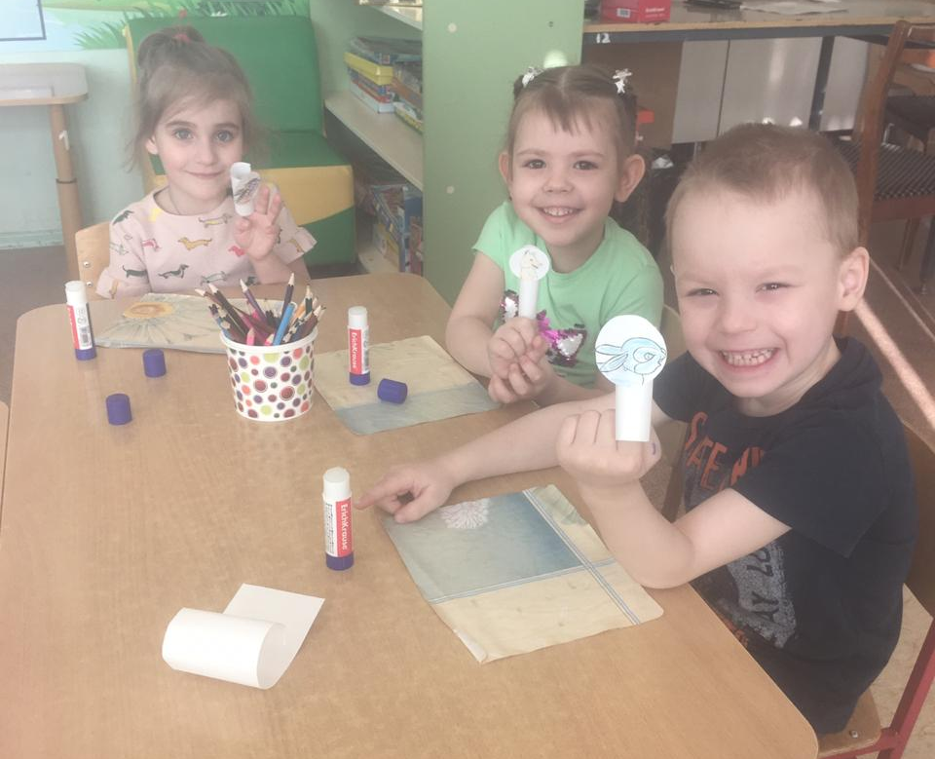

«Пасхальное яйцо»
Цель: Научить детей работать в технике декупаж.

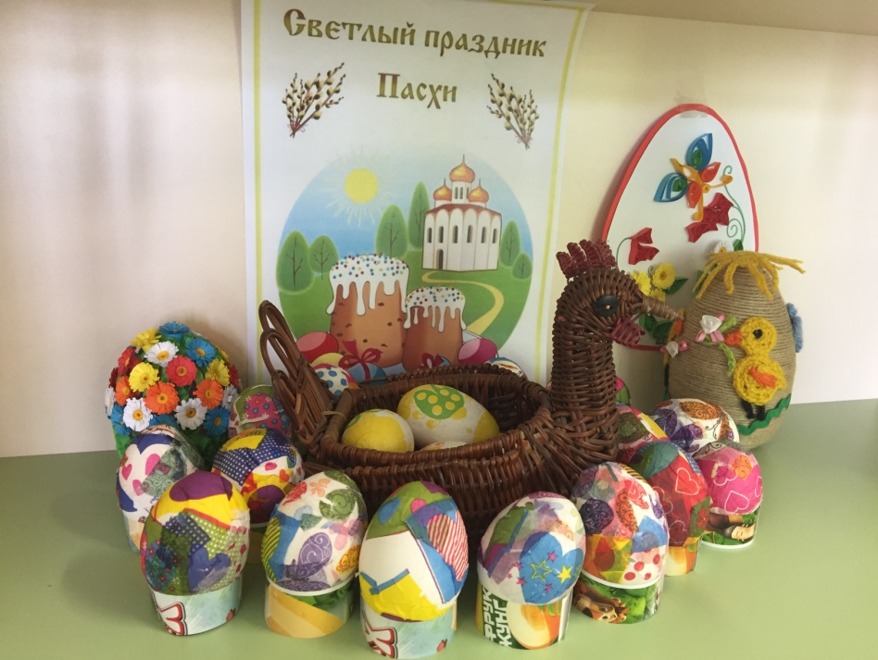
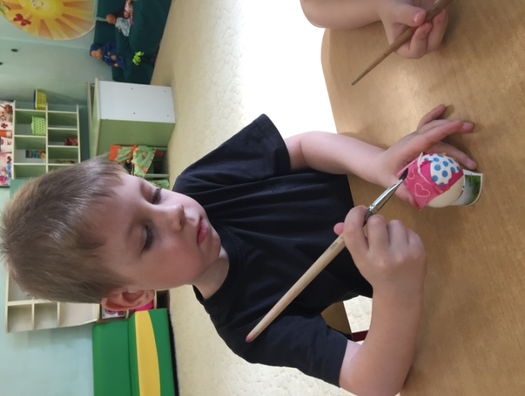
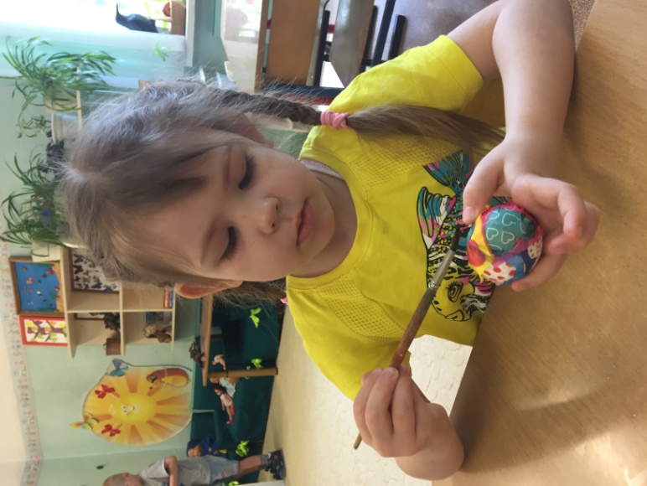

Мастер-класс «Летняя фантазия»
Цель: Укреплять детско-родительские отношения через создание цветочных шляпок из подручных материалов.
